Инструкция по установке СЭДБ Клиент-Банк

- Запустите файл дистрибутива: setup.exe
- В окне Мастер InstallShield нажмите «Далее»
- В окне Папка Установки «Далее». По умолчанию программа ставится на жесткий диск в папку «C:\Prio». Если есть необходимость установить Клиент-Банк в другую папку, то можно это сделать путем нажатия кнопки «Изменить» и в открывшемся окне указать новое место установки.
- В открывшемся окне нажмите «Install».Мастер начнет установку программы.
- Нажмите «Готово»
- Вставьте ключевую дискету в дисковод.
- Запустите ярлык появившейся на рабочем столе.
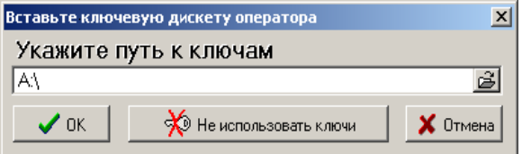
- Нажмите кнопку «OK»
- В открывшемся окне «Регистрация» нажмите «Продолжить»
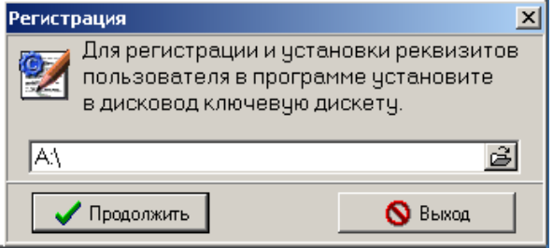
- В результате на экране отобразится окно «Внимание», в котором необходимо нажать кнопку «Да» для продолжения регистрации ключевой дискеты.
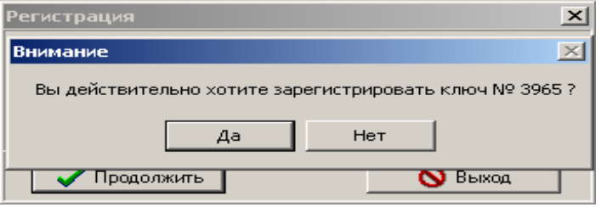
- При регистрации дискеты реквизиты не заполняются, они автоматически запишутся при первом сеансе связи с банком. А в открывшемся окне «Конфигурация программы» следует выбрать закладку “связь” для настройки соединения с банком.
- Транспорт для связи с банком:
- - BINK (модем) – настройка соединения через модем подключенный к телефонной линии
- - FTPS клиент – связь с банком осуществляется через любое интернет соединение
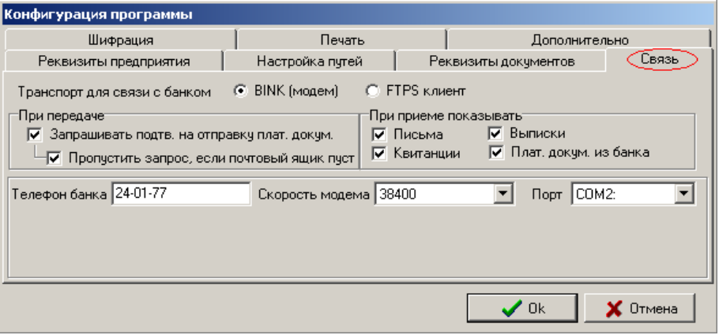
- После завершения настроек соединения нажать “OK”
- В подтверждение обновлению справочника нажмите “OK”

- В поле «пароль» введите пароль входа.
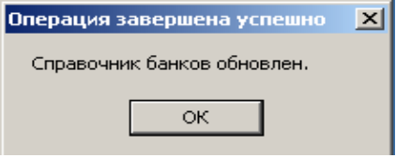
- По умолчанию: Имя пользователя – User
- Пароль: 1,2,3
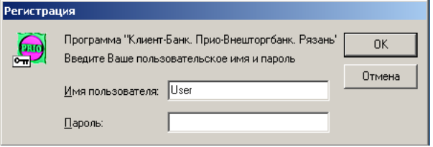
- Работа с программой начинается с выбора рабочей даты.В календаре подсвечивается текущая дата по системным часам Вашего компьютера. Для подтверждения нажмите кнопку “OK”
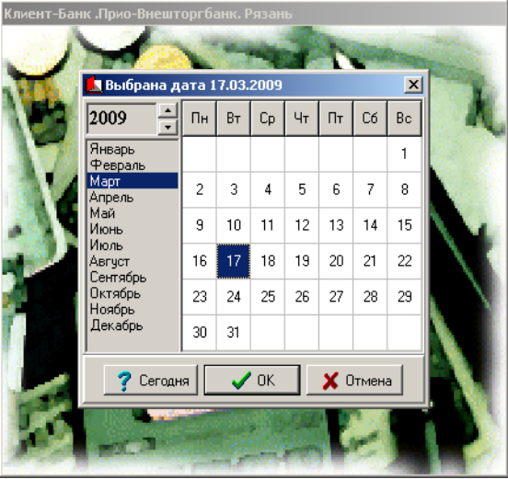
15) После запуска программы, регистрации пользователя и ввода рабочей даты в верхней части экрана отображается главное окно программы, имеющее следующий вид:

